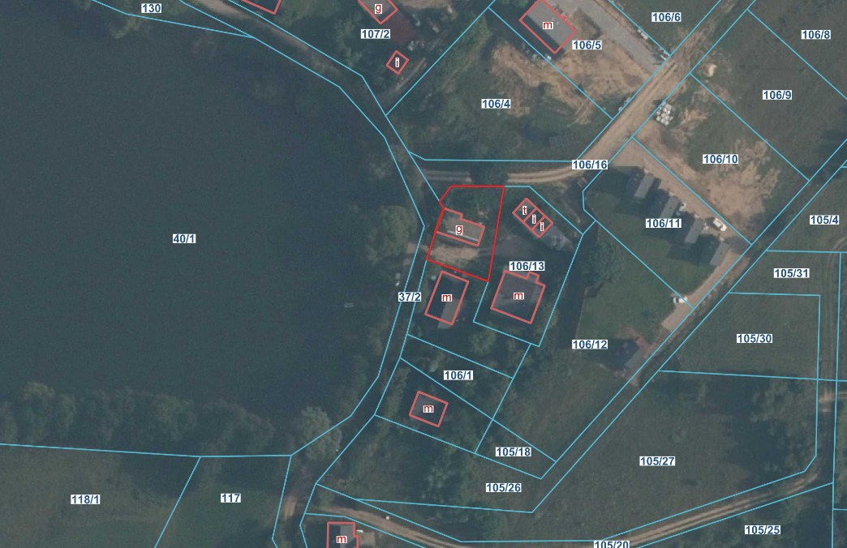

Działka nr 106/15

obr. Czaple